1. Création d’un projet pour STM32

Créer une application C/C++ directement avec Atollic:

Atollic/choisir son workspace_application (création du fichier /metadata)

File>New C++ Project>name (application)

Executable:

Embedded C++ Project > Atollic ARM Tools (ce qui nous amène à choisir le stm32L476RG)

STM32L4>NUCLEO-L476RG (standard C/C++)

STLink

Création du projet (nous pouvons renommer le main.c (gcc) en main.cpp (g++)

Structure de début

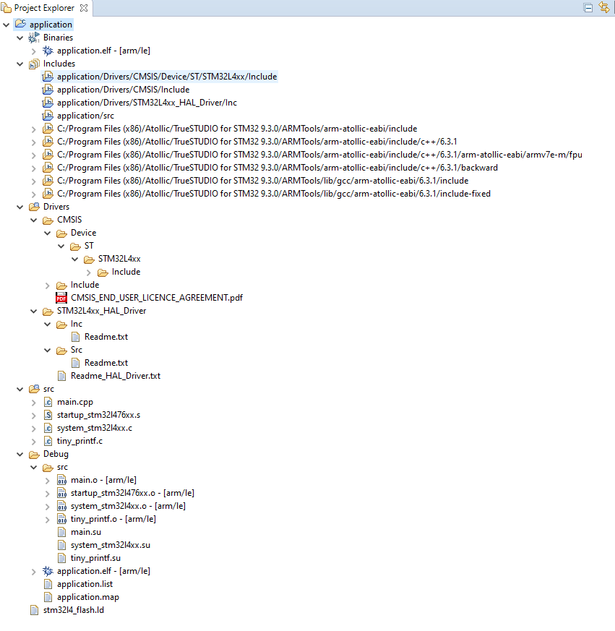

TEST BlinkLed avec de la programmation Registre

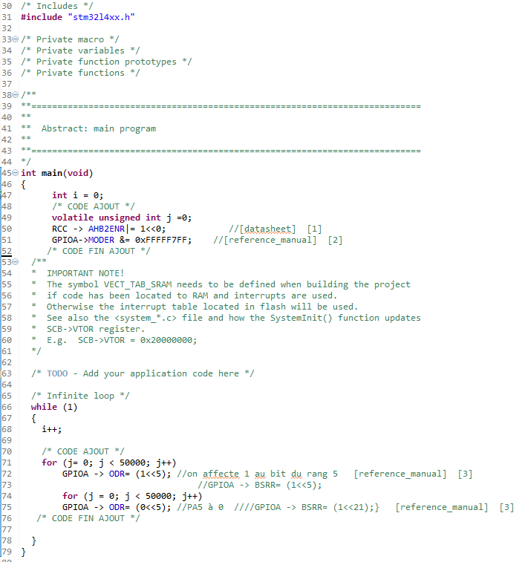

Mise en place de l’arborescence des dossiers

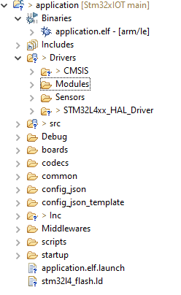

Intégration de la bibliothèque HAL avec le test BlinLed

